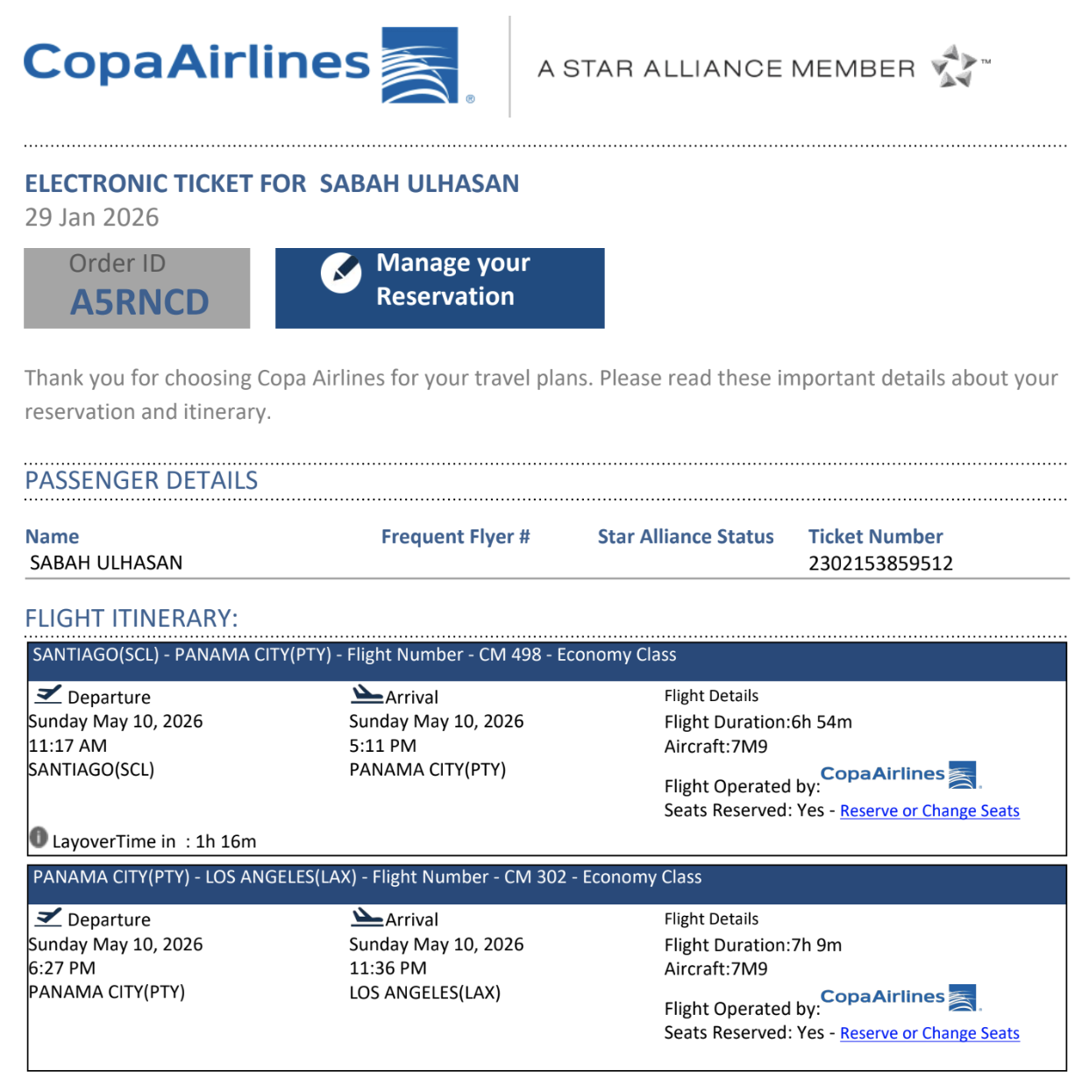

Jose Manuel Lagos Anguita
R.U.T. 16.202.641-0
Cacique Panguilef #935, Pucón
Región de La Araucanía
Teléfono: +56 985133203
Correo: maspodas@gmail.com
Hola,
Por medio de la presente, yo [Jose Manuel Lagos Anguita] de nacionalidad Chileno, portador de la cédula de identidad N° 16.202.641-0, con domicilio en Cacique Panguilef #935, Pucón, Región de La Araucanía.
Declaro y certifico lo siguiente:
- Que invito y doy alojamiento en mi domicilio antes señalado a la ciudadana extranjera:
  - Nombre Completo: Sabah Ul-Hasan
  - Nacionalidad: Estadounidense
  - Número de Pasaporte: 553091679
  - Fecha de Nacimiento: 27 de Noviembre de 1990
- Que la mencionada ciudadana se hospedará en mi residencia durante el periodo de su estadía en Chile, específicamente desde su llegada y hasta su salida del país programada para el 10 de Mayo de 2026
- Que asumo la responsabilidad de hospedaje y manutención de la invitada durante su estadía en mi domicilio, y que conozco su calidad de turista.
- Que esta carta se extiende con el fin de que la ciudadana pueda cumplir con los requisitos para solicitar la Prórroga de Turismo ante el Departamento de Extranjería y Migración.
Para los fines que correspondan, y a petición de la interesada, firmo la presente solicitud en Pucón, a 29 de Enero de 2026.
Atentamente,
Jose Manuel Lagos Anguita, 29 de Enero
Jose Manuel Lagos Anguita
R.U.T. 16.202.641-0
ACEPTO Y CONFIRMO LA ESTADÍA
Sabah Ul-Hasan, 29 de Enero
Sabah Ul-Hasan
Pasaporte No. 553091679



